

ВВЕДЕНИЕ

АО «ТЫВАЭНЕРГО» - одна из распределительных электросетевых компаний России. Основные виды деятельности - оказание услуг по передаче электрической энергии и технологическое присоединение потребителей к электрическим сетям на территории Республики Тыва.

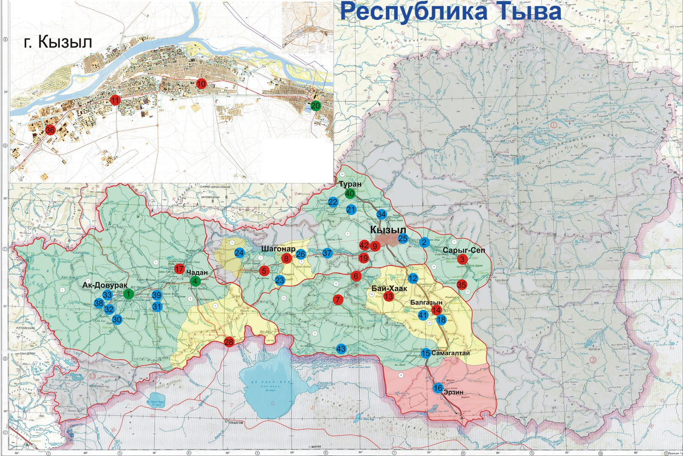

Деятельность АО «ТЫВАЭНЕРГО» направлена на повышение надежности электроснабжения потребителей, увеличение пропускной способности сетей, модернизацию линий электропередачи, устранение дефицита мощности в Республике Тыва в условиях прогнозируемого роста электропотребления, сокращение издержек при эксплуатации электросетевого хозяйства.

В АО «ТЫВАЭНЕРГО» разработан Стандарт централизованного обслуживания потребителей услуг, основанный на принципах клиентоориентированности и индивидуального подхода к каждому клиенту. Основные положения Стандарта легли в основу настоящей Декларации.



1. ПРАВО НА ПОЛУЧЕНИЕ УСЛУГ

* Услуги по передаче электрической энергии
* Услуги по технологическому присоединению
* Иные услуги, предоставляемые АО «ТЫВАЭНЕРГО»

1. ПРАВО НА ПРИСОЕДИНЕНИЕ СОБСТВЕННЫХ ЛИНИЙ ЭЛЕКТРОПЕРЕДАЧИ К ЭЛЕКТРИЧЕСКИМ СЕТЯМ
2. ПРАВО НА ДИСКРИМИНАЦИОННЫЙ ДОСТУП К УСЛУГАМ ПО ТЕХНОЛОГИЧЕСКОМУ ПРИСОЕДИНЕНИЮ:

* Первичное технологическое присоединение
* Увеличение мощности ЭПУ. Уменьшение мощности
* Переоформление мощности
* Подтверждение мощности
* Изменение точки присоединения, ранее присоединенных ЭПУ
* Присоединение объектов по производству электрической энергии
* Присоединение объектов электросетевого хозяйства



1. ПРАВО НА ДОСТУПНОСТЬ

* Вам гарантируется качественное обслуживание в любом клиентском офисе АО «ТЫВАЭНЕРГО», независимо от места проживания и нахождения, с прозрачными и исполнимыми правилами пользования услугами и сервисами.
* АО «ТЫВАЭНЕРГО» гарантирует полную информацию в доступной форме обо всех процедурах взаимодействия с компанией.

1. ПРАВО НА ИНФОРМИРОВАНИЕ

В целях оперативного взаимодействия с клиентами реализованы следующие каналы связи:

* Интернет-приемная Генерального директора на официальном сайте АО «ТЫВАЭНЕРГО» (<http://www.tuvaenergo.ru/>)
* Личный кабинет на информационном портале по технологическим присое­динениям (http://cabinet.mrsk-sib.ru/login/Pages/login.aspx?ReturnUrl=/lk)
* Центр обслуживания клиентов (Перечень адресов ЦОК представлен на официальном сайте АО «ТЫВАЭНЕРГО» (http://www.tuvaenergo.ru/)
* Центральный клиентский офис – г. Кызыл, ул. Рабочая, д. 4
* Почтовое сообщение (667001,Республика Тыва, г.Кызыл, ул. Рабочая, 4)
* Контактный центр **8 (800) 1000-380**
* Информационный портал по технологическим присоединениям
* Личный прием к руководителям структурных подразделений
* Консультационный центр по вопросам технологического присоединения (Центральный клиентский офис - г.Кызыл, ул. Рабочая, д.4)

1. ПРАВО НА СВОЕВРЕМЕННОЕ ВЫПОЛНЕНИЕ МЕРОПРИЯТИЙ

по технологическому присоединению в соответствии с законодательством РФ. В целях минимизации временных затрат клиентов, в компании применяются инновационные технологии заочного и очного обслуживания: интерактивные информационно-справочные системы, программы обработки входящей электронной корреспонденции, системы управления электронной очередью и пр. Таким образом, наши сотрудники обеспечивают Вам право на соблюдение установленных норм:

* Времени ожидания в очереди при очном обслуживании не более 20 мин
* Среднего времени ожидания ответа оператора Контактного центра 40 сек.

1. ПРАВО НА УВАЖЕНИЕ

Все без исключения имеют право на вежливое, внимательное обращение, а также на уважение достоинства, независимо от уровня образования, пола, национальности, общественного положения, религиозных убеждений.

1. ПРАВО НА ПОЛУЧЕНИЕ ЛУЧШЕГО СЕРВИСА

* Программа «5 шагов за 3 визита» (для заявленной мощности до 150 кВт)
* Личный кабинет как инструмент управления заявками
* Интерактивный помощник на информационном портале по технологическим присоединениям АО «ТЫВАЭНЕРГО» (<http://www.tuvaenergo.ru/>)
* Онлайн-календарь для записи в консультационный центр
* Различные варианты подачи заявки на ТП (очно, заочно, интерактивно)

1. НА ВЫРАЖЕНИЕ СВОЕГО МНЕНИЯ

Вы имеете право выражать свое мнение в отношении предоставляемого обслуживания, как в форме благодарностей, так и в форме жалоб, претензий и предложений по повышению качества обслуживания с помощью каналов связи, указанных в пункте 4, а также воспользоваться:

* «Ящиком пожеланий во всех клиентских офисах АО «ТЫВАЭНЕРГО»
* Книгой отзывов и предложений во всех клиентских офисах АО «ТЫВАЭНЕРГО»
* Интерактивным сервисом «Вопрос-ответ» на информационном портале по технологическим присоединениям АО «ТЫВАЭНЕРГО».

Если Вы считаете, что в отношении Вас осуществляются противоправные действия, Вы имеете право обратиться с жалобой в следующие инстанции:

В АО «ТЫВАЭНЕРГО»:

* Интернет-приемная Генерального директора на официальном сайте АО «ТЫВАЭНЕРГО» **(**<http://www.tuvaenergo.ru/>**)**
* Почтовое обращение (667001,Республика Тыва, г.Кызыл, ул. Рабочая, 4)
* Центральный клиентский офис АО «ТЫВАЭНЕРГО» (г.Кызыл, ул. Рабочая, 4)
* Контактный центр тел. **8** (**800**) **1000**-**380**

1. ПРАВО НА КОНФИДЕНЦИАЛЬНОСТЬ

Вы можете быть уверены в защите от разглашения Ваших персональных данных в соответствии с законодательством РФ.

